МИНОБРНАУКИ РОССИИ

ФЕДЕРАЛЬНОЕ ГОСУДАРСТВЕННОЕ БЮДЖЕТНОЕ ОБРАЗОВАТЕЛЬНОЕ

УЧРЕЖДЕНИЕ ВЫСШЕГО ОБРАЗОВАНИЯ

«ВОРОНЕЖСКИЙ ГОСУДАРСТВЕННЫЙ УНИВЕРСИТЕТ»

(ФГБОУ ВО «ВГУ»)

Факультет Компьютерных наук

Кафедра программирования и информационных технологий

Техническое задание

на разработку мобильного приложения

«Онлайн-платформа для обмена опытом и знаниями между студентами и менторами в различных областях»

Исполнители

______________ Е. В. Бизин

______________ В. В. Малышев

______________ Д. В. Полуянов

Заказчик

______________ В.С. Тарасов

Воронеж 2024

Содержание

1 Общие сведения 4

1.1 Наименование приложения 4

1.2 Наименование заказчика 4

1.3 Наименование исполнителей 4

1.4 Основания для разработки 4

1.5 Плановые сроки начала и окончания работ 5

1.6 Термины и сокращения 5

2 Назначение и цели создания 7

2.1 Назначение и цели приложения 7

3 Характеристика объектов автоматизации 7

4 Требования к системе 9

4.1 Требования к системе в целом 9

4.1.1 Требования к структуре и функционированию системы 9

4.1.2 Показатели назначения системы 9

4.1.3 Требования к защите информации от несанкционированного доступа 10

4.1.4 Требования к аутентификации 10

4.1.5 Требования к численности и квалификации персонала 10

4.1.6 Требования к патентной чистоте 11

4.1.7 Требования к масштабируемости и открытости 11

4.1.8 Обработка ошибок 11

4.2 Требования к функциям, выполняемым системой 11

4.3 Требования к видам обеспечения 12

4.3.1 Требования к информационному обеспечению 12

4.3.2 Требования к программному обеспечению приложения 12

4.3.3 Требования к лингвистическому обеспечению 13

5 Структура приложения 13

6 Дизайн приложения 13

7 Навигация по приложению 14

7.1 Основное меню навигации 14

1. Общие сведения
   1. Наименование приложения

Полное наименование: «BrainCon»

* 1. Наименование заказчика

Старший преподаватель Тарасов Вячеслав Сергеевич, кафедрапрограммирования и информационных технологий.

* 1. Наименование исполнителей

Студент Бизин Егор Викторович, кафедра информационных систем.

Студент Малышев Владислав Владимирович, кафедра информационных систем.

Студент Полуянов Дмитрий Валерьевич, кафедра информационных систем.

* 1. Основания для разработки

Клиенту требуется мобильное приложение, которое будет служить платформой для обмена навыками и знаниями между студентами и менторами. Существует необходимость в создании удобной и доступной среды для обмена опытом и знаниями, которая соответствует современным потребностям студентов и менторов в профессиональном развитии и обучении.

Приложение должно предоставлять удобную навигацию, позволяя пользователям легко находить нужную информацию. Возможность добавления новых материалов, таких как статьи, уроки, задачи и т.д., будет стимулировать активное взаимодействие пользователей и обогатит контент платформы.

Дополнительно, функционал, позволяющий просматривать, оценивать и комментировать материалы других пользователей, а также редактировать и управлять собственными материалами, будет способствовать формированию активного и вовлеченного сообщества пользователей.

Система рейтинга и стимулирования активности на платформе будет мотивировать пользователей к созданию качественного контента и участию в жизни сообщества, что способствует росту популярности приложения и привлечению новых пользователей, заинтересованных в обучении и развитии в различных областях.

* 1. Плановые сроки начала и окончания работ

Срок начала работ – февраль 2024 года

Плановый срок окончания работ – 10 июня 2024 года

* 1. Термины и сокращения
* **Гость** — неавторизованный в приложении человек, пользующийся ограниченным функционалом приложения.
* **Пользователь** — авторизованный на портале человек, пользующийся функционалом приложения.
* **Личный** **кабинет** — это раздел сервиса, в котором Пользователь может получить доступ к своим данным.
* **Контент** — наполнение сайта.
* **GitHub** — ведущий онлайн-сервис для размещения и совместной разработки IT-проектов.
* **front-end** — пользовательский интерфейс, с которым взаимодействует пользователь.
* **back-end** — та часть сервиса, которая отвечает за его программную и аппаратную составляющие.

1. Назначение и цели создания
   1. Назначение и цели приложения

Назначением приложения является создание удобной платформы для обмена знаниями и опытом в различных областях посредством изучения курсов, статей и обратной связью между студентами и менторами.

1. Характеристика объектов автоматизации

Для взаимодействия с данной системой выделяют следующие виды пользователей:

* Неавторизованный пользователь;
* Авторизованный пользователь (ментор; студент)

Неавторизованный пользователь имеет возможность в процессе взаимодействия с данной системой выполнять следующие действия:

* Просмотр общедоступного контента: статьи, некоторые учебные ресурсы;
* Подписка на новости и обновления;
* Зарегистрироваться.

Авторизованный как студент пользователь имеет возможность в процессе взаимодействия с данной системой выполнять следующие действия:

* Возможности неавторизованного пользователя;
* Изменение персональных данных;
* Участие в обсуждениях;
* Оценка контента;
* Сохранение избранных материалов;
* Общение с ментором.

Авторизованный как ментор пользователь имеет возможность в процессе взаимодействия с данной системой выполнять следующие действия:

* Создание и публикация материалов;
* Участие в обсуждениях;
* Модерация и управление контентом;

1. Требования к системе
   1. Требования к системе в целом
      1. Требования к структуре и функционированию системы

На серверной стороне у нас имеется бэкэнд, который состоит из приложения на фреймворке Spring и базы данных. Клиентская часть отправляет HTTP-запросы к серверу, который обрабатывает их. Далее сервер взаимодействует с базой данных, извлекает необходимые данные, проводит их обработку и отправляет ответ обратно на клиентскую часть.

Back-end:

* Java (Spring); PostgreSQL.

Front-end:

* Java (Android).
  + 1. Показатели назначения системы
* Реализация просмотра списка всех доступных материалов приложения;
* Реализация краткого описания и оценки материалов;
* Реализация просмотра оценки материалов;
* Реализация авторизации пользователя.
  + 1. Требования к защите информации от несанкционированного доступа

Spring предоставляет множество механизмов для защиты информации от несанкционированного доступа. Вот некоторые из них:

* Spring Security: Это мощный и гибкий инструмент для аутентификации, авторизации и защиты веб-приложений. Spring Security позволяет настроить доступ к различным URL-адресам и методам контроллеров, а также управлять ролями пользователей и правами доступа.
  + 1. Требования к аутентификации

В системе должна быть реализована идентификация и проверка доступа при входе в систему по логину/почте и паролю длиной не менее 6 символов.

Система защиты должна подвергать проверке подлинность идентификации — осуществлять аутентификацию.

Система защиты должна обладать способностью надежно связывать полученную идентификацию со всеми действиями данного пользователя.

* + 1. Требования к численности и квалификации персонала

В системе конкретных требований к численности персонала не приводится.

В системе предполагается наличие ролей пользователей – авторизованный (студент; ментор) и неавторизованный пользователь.

Авторизованный пользователь с ролью Ментор должен обладать компетенцией в своей сфере и навыками работы в приложении.

Авторизованные и неавторизованные пользователи, работающие с данной системой, должны обладать базовыми навыками работы на мобильном устройстве.

* + 1. Требования к патентной чистоте

Проект не должен нарушать никаких патентных прав и лицензий.

* + 1. Требования к масштабируемости и открытости

Проект должен предоставлять возможность добавлять новую функциональность с минимальным изменением существующего кода.

* + 1. Обработка ошибок

В случае возникновения ошибок пользователь должен получать соответствующие сообщение об ошибке. Приложение должно поддерживать обработку следующих основных ошибок:

* Некорректный ввод данных;
* Системный сбой.
  1. Требования к функциям, выполняемым системой

Система должна удовлетворять следующим функциональным требованиям:

Приложение должно предоставлять следующие возможности для неавторизованного пользователя:

* Возможность просмотра содержания материалов.

Приложение должно предоставлять следующие возможности для авторизованного пользователя (студент):

* Возможность просмотра содержания материалов;

Приложение должно предоставлять следующие возможности для авторизованного пользователя (ментор):

* Возможность просмотра содержания материалов;
* Возможность добавлять, редактировать и удалять материалы;
* Возможность оценки материалов.
  1. Требования к видам обеспечения
     1. Требования к информационному обеспечению

Требования по применению систем управления базами данных: PostgreSQL.

* + 1. Требования к программному обеспечению приложения

Требования к программному обеспечению клиентской части:

* Приложение должно устанавливаться и работать на мобильных устройствах под управлением операционной системы Android.

Требования к программному обеспечению серверной части:

* Серверная часть приложения должна быть реализована на языке программирования Java с использованием фреймворка Spring;
* В качестве СУБД необходимо использовать PostgreSQL.

В результате разработки данные требования могут расширяться.

* + 1. Требования к лингвистическому обеспечению

Приложение должно поддерживать русский язык. Язык ввода-вывода данных русский.

1. Структура приложения

Приложение должно содержать следующие страницы:

* Главная страница;
* Страница регистрации;
* Страница входа;
* Страница профиля;
* Страница результатов;
* Панель навигации.

1. Дизайн приложения

Выбранный стиль для приложения – минимализм.

Основные цвета приложения:

* Белый цвет (#FFFFFF) – используется как цвет фона приложения, иконок на нижней навигационной панели;
* Бирюзовый цвет (#01A287) – используется как цвет рамок.
* Серый цвет (#D7D7D7) – используется как обводка страниц материалов.

Вторичные цвета приложения:

* Бирюзовый цвет (#006957) – используется в логотипе приложения.
* Белый цвет (#FFFFFF) – используется в логотипе приложения.
* Черный цвет (#000000) – используется в логотипе приложения.

При реализации приложения допускаются расхождения с данной цветовой палитрой, не нарушающие общий стиль приложения.

Основной шрифт приложения должен быть Rostov (данный шрифт можно использовать в коммерческой и некоммерческой деятельности).

1. Навигация по приложению
   1. Основное меню навигации

Основным меню навигации будет выступать Панель навигации (нижнее меню).

Нижнее меню должно включать в себя следующие кнопки (Студента):

* Мой профиль;
* Главная страница с курсами;
* Результаты прохождения курсов.

Для Ментора:

* Мой профиль;
* Главная страница с курсами;
* Результаты прохождения курсов студентами.

Приложение

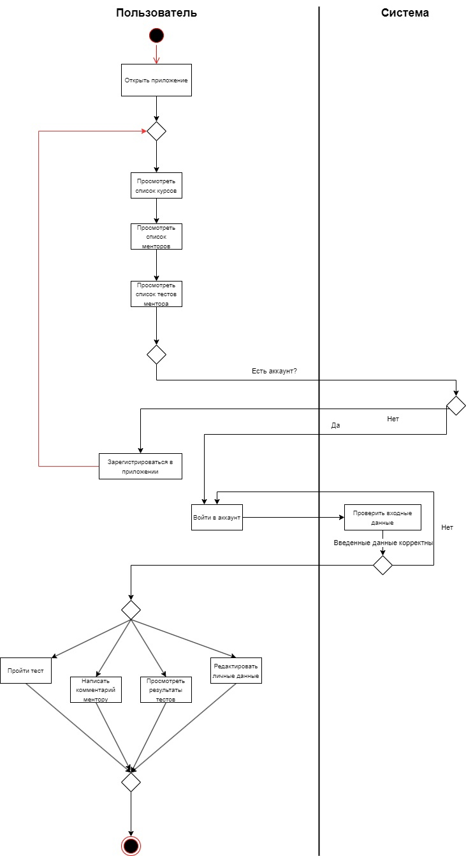

Рисунок 1 – диаграмма активностей

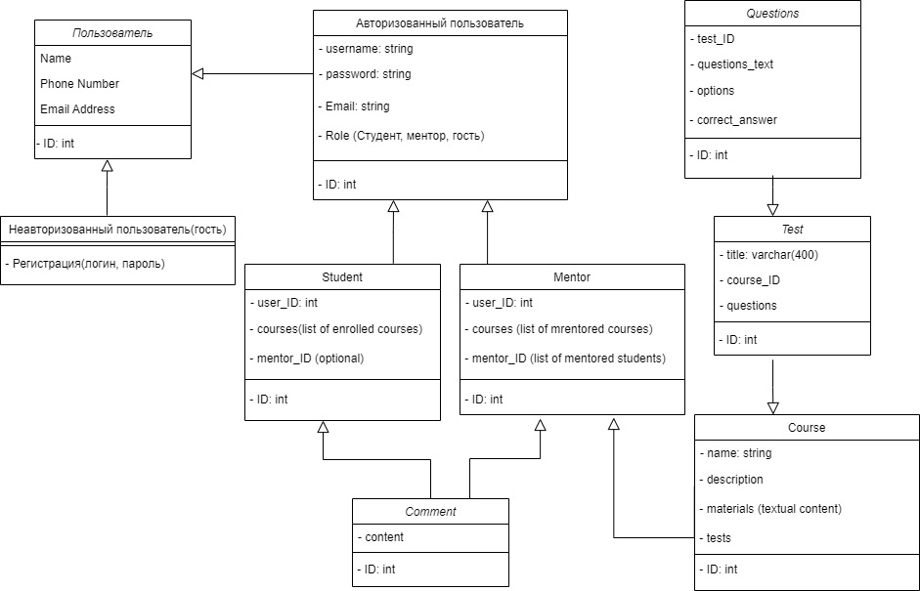

Рисунок 2 – диаграмма классов

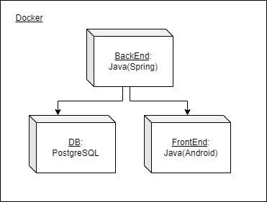

Рисунок 3 – Deployment диаграмма

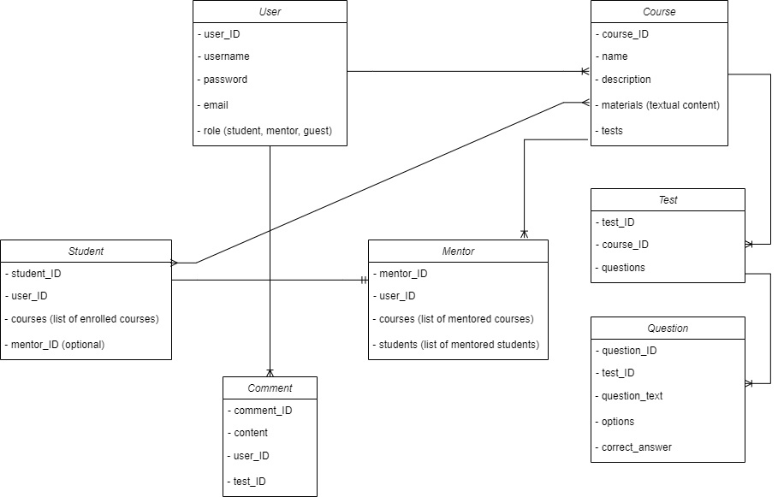

Рисунок 4 – ER-диаграмма

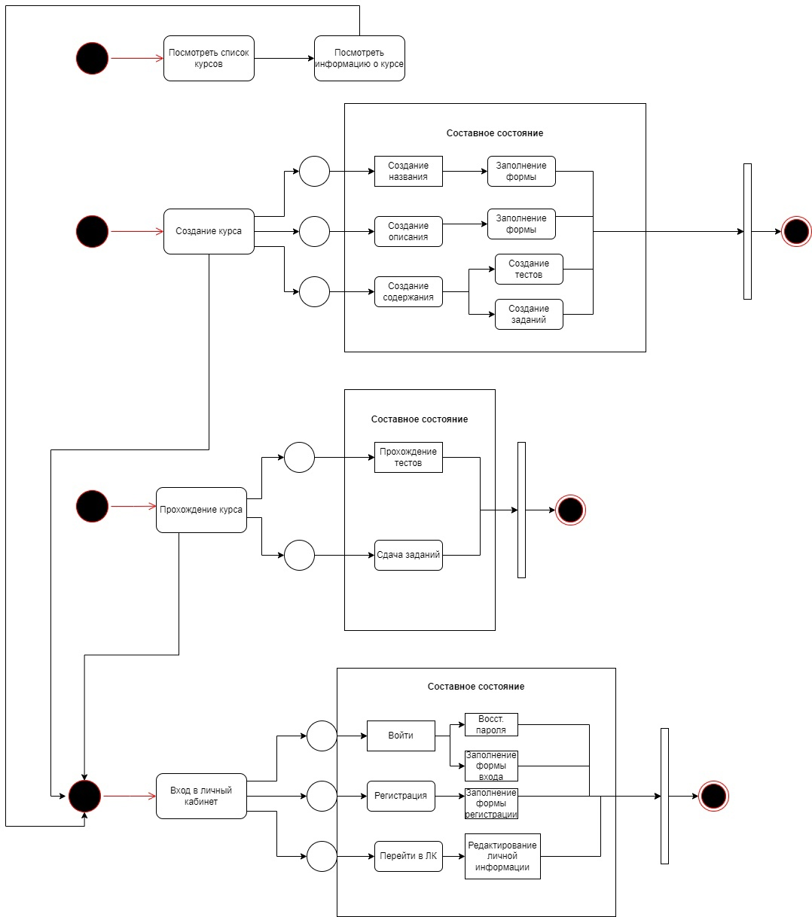

Рисунок 5 – StateChart диаграмма

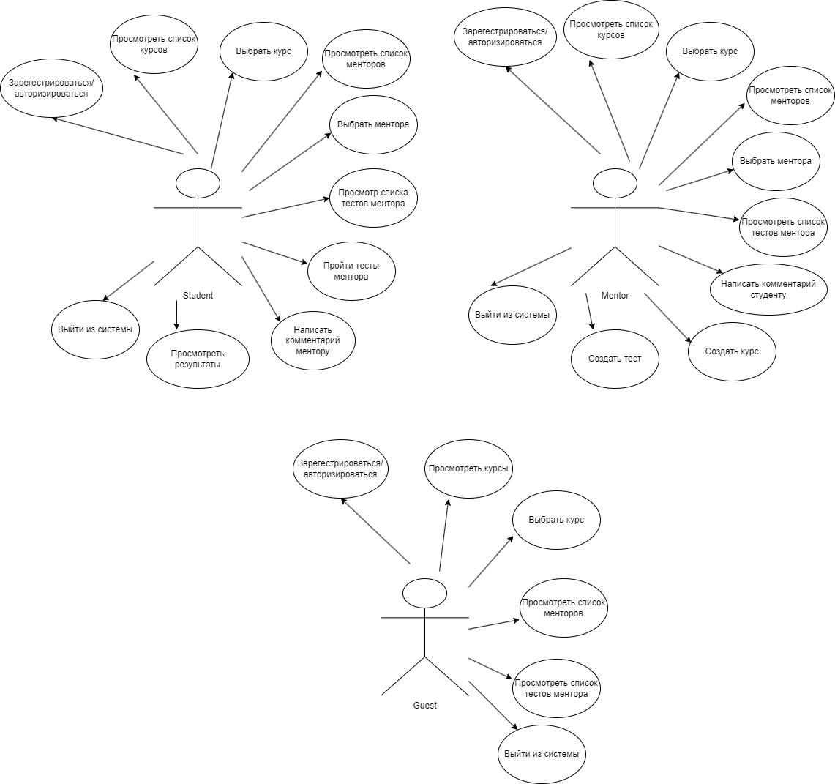

Рисунок 6 – UseCase диаграмма

Sequence диаграммы

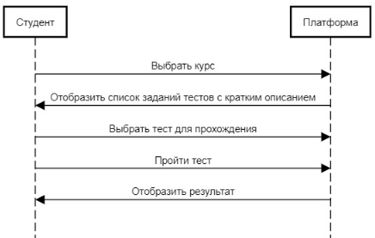

Рисунок 7 - Прохождение теста

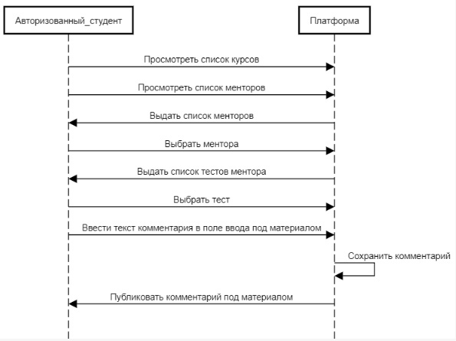

Рисунок 8 – комментирование материала

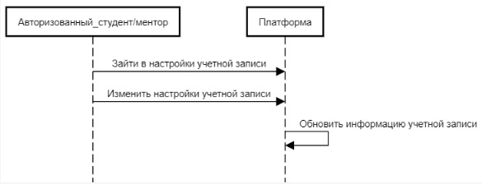

Рисунок 9 – управление учетной записью

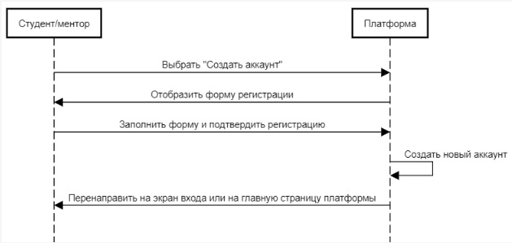

Рисунок 10 - Процесс регистрации на платформе